Документ предоставлен КонсультантПлюс

КОМИТЕТ ГОСУДАРСТВЕННОЙ ОХРАНЫ ОБЪЕКТОВ
КУЛЬТУРНОГО НАСЛЕДИЯ ВОЛГОГРАДСКОЙ ОБЛАСТИ

ПРИКАЗ
от 14 июня 2022 г. N 286

ОБ УСТАНОВЛЕНИИ ЗОН ОХРАНЫ РЯДА ОБЪЕКТОВ КУЛЬТУРНОГО
НАСЛЕДИЯ РЕГИОНАЛЬНОГО ЗНАЧЕНИЯ, РАСПОЛОЖЕННЫХ НА ТЕРРИТОРИИ
КАМЫШИНСКОГО И ДУБОВСКОГО РАЙОНОВ ВОЛГОГРАДСКОЙ ОБЛАСТИ,
УТВЕРЖДЕНИИ ТРЕБОВАНИЙ К ГРАДОСТРОИТЕЛЬНЫМ РЕГЛАМЕНТАМ
В ГРАНИЦАХ ДАННЫХ ЗОН

В соответствии со статьей 34, пунктом 6 статьи 34.1 Федерального закона от 25 июня 2002 г. N 73-ФЗ "Об объектах культурного наследия (памятниках истории и культуры) народов Российской Федерации", статьями 57.1, 106 Земельного кодекса Российской Федерации, пунктом 15 Положения о зонах охраны объектов культурного наследия (памятников истории и культуры) народов Российской Федерации, утвержденного постановлением Правительства Российской Федерации от 12 сентября 2015 г. N 972 "Об утверждении Положения о зонах охраны объектов культурного наследия (памятников истории и культуры) народов Российской Федерации и о признании утратившими силу отдельных положений нормативных правовых актов Правительства Российской Федерации", статьей 10 Закона Волгоградской области от 01 июля 2009 г. N 1908-ОД "Об объектах культурного наследия (памятниках истории и культуры) народов Российской Федерации на территории Волгоградской области", Порядком принятия решения об установлении, изменении зон охраны объектов культурного наследия регионального значения, зон охраны объектов культурного наследия местного (муниципального) значения, утверждения требований к градостроительным регламентам в границах территорий данных зон, утвержденным приказом комитета государственной охраны объектов культурного наследия Волгоградской области от 14 марта 2019 г. N 43, Положением о комитете государственной охраны объектов культурного наследия Волгоградской области, утвержденным постановлением Администрации Волгоградской области от 19 декабря 2016 г. N 697-п, приказываю:
1. Установить зоны охраны и утвердить требования к градостроительным регламентам в границах зон охраны объектов культурного наследия регионального значения:
1.1. "Братская могила советских воинов, погибших в период Сталинградской битвы", расположенного по адресу: Волгоградская область, Камышинский район, г. Петров Вал, ул. Ленина, в 30 м на восток от железнодорожного вокзала, согласно приложению 1;
1.2. "Братская могила советских воинов, погибших в период Сталинградской битвы", расположенного по адресу: Волгоградская область, Дубовский район, г. Дубовка, площадь, согласно приложению 2.
2. Признать утратившими силу:
приложение 6 к приказу комитета государственной охраны объектов культурного наследия Волгоградской области от 27 января 2021 г. N 21 "Об утверждении описания местоположения границ защитных зон объектов культурного наследия, расположенных на территории Камышинского района Волгоградской области, режима использования земель в границах защитных зон";
приложение 2 к приказу комитета государственной охраны объектов культурного наследия Волгоградской области от 03 марта 2021 г. N 124 "Об утверждении описания местоположения границ защитных зон объектов культурного наследия, расположенных на территории Дубовского района Волгоградской области, режима использования земель в границах защитных зон".
3. Настоящий приказ вступает в силу со дня его подписания и подлежит официальному опубликованию.

Председатель комитета
А.Ю.БАЖЕНОВ

Приложение 1
к приказу
комитета государственной
охраны объектов
культурного наследия
Волгоградской области
от 14.06.2022 N 286

Границы зоны охраны объекта культурного наследия
регионального значения "Братская могила советских воинов,
погибших в период Сталинградской битвы", расположенного
по адресу: Волгоградская область, Камышинский
район, г. Петров Вал, ул. Ленина, в 30 м на восток
от железнодорожного вокзала

1. Графическое описание местоположения границ зоны охраны
объекта культурного наследия регионального значения
"Братская могила советских воинов, погибших в период
Сталинградской битвы", расположенного по адресу:
Волгоградская область, Камышинский район, г. Петров Вал,
ул. Ленина, в 30 м на восток от железнодорожного вокзала

1.1. Сведения о зоне охраны объекта культурного наследия
регионального значения "Братская могила советских воинов,
погибших в период Сталинградской битвы", расположенного
по адресу: Волгоградская область, Камышинский район,
г. Петров Вал, ул. Ленина, в 30 м на восток
от железнодорожного вокзала (далее именуется - зона охраны)

N п/п | Характеристика зоны охраны | Описание характеристик зоны охраны
1 | 2 | 3
1. | Местоположение зоны охраны | Волгоградская область, Камышинский район, г. Петров Вал, ул. Ленина, в 30 м на восток от железнодорожного вокзала
2. | Площадь +/- величина погрешности определения площади 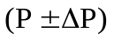 | 5410 кв. м +/- 26 кв. м
3. | Иные характеристики зоны охраны | -

1.2. Сведения о местоположении границ зоны охраны

1.2.1. Система координат МСК-34 зона 2.
1.2.2. Сведения о характерных точках границ зоны охраны:

Обозначение характерных точек границ | Координаты (метров) |  | Метод определения координат характерной точки | Средняя квадратическая погрешность положения характерной точки (М_{t}) (метров) | Описание обозначения точки на местности (при наличии)
Обозначение характерных точек границ | X | Y | Метод определения координат характерной точки |  | Описание обозначения точки на местности (при наличии)
1 | 2 | 3 | 4 | 5 | 6
6 | 641961,03 | 2239759,16 | Аналитический | 0,1 | -
7 | 642030,41 | 2239752,32 | Аналитический | 0,1 | -
8 | 642031,99 | 2239769,93 | Аналитический | 0,1 | -
9 | 642046,75 | 2239768,60 | Аналитический | 0,1 | -
10 | 642049,90 | 2239815,61 | Аналитический | 0,1 | -
11 | 642050,50 | 2239824,60 | Аналитический | 0,1 | -
12 | 642021,18 | 2239827,18 | Аналитический | 0,1 | -
13 | 642024,40 | 2239863,54 | Аналитический | 0,1 | -
14 | 641988,93 | 2239867,34 | Аналитический | 0,1 | -
15 | 641987,02 | 2239830,87 | Аналитический | 0,1 | -
16 | 641967,77 | 2239832,18 | Аналитический | 0,1 | -
17 | 641965,99 | 2239812,89 | Аналитический | 0,1 | -
18 | 641962,94 | 2239779,83 | Аналитический | 0,1 | -
6 | 641961,03 | 2239759,16 | Аналитический | 0,1 | -
 |  |  |  | 0,1 | -
1 | 641973,11 | 2239779,91 | Аналитический | 0,1 | -
2 | 642023,82 | 2239775,43 | Аналитический | 0,1 | -
3 | 642027,00 | 2239810,32 | Аналитический | 0,1 | -
4 | 641979,06 | 2239815,10 | Аналитический | 0,1 | -
5 | 641975,78 | 2239810,64 | Аналитический | 0,1 | -
1 | 641973,11 | 2239779,91 | Аналитический | 0,1 | -

1.3. План границ зоны охраны

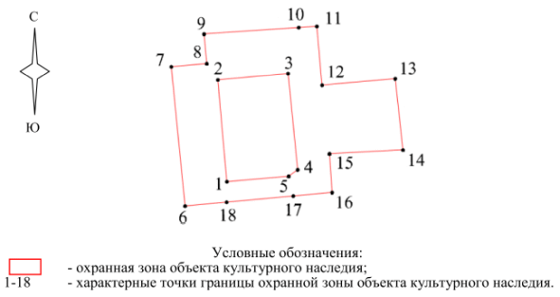

1.3.1. Ситуационный план границ зоны охраны

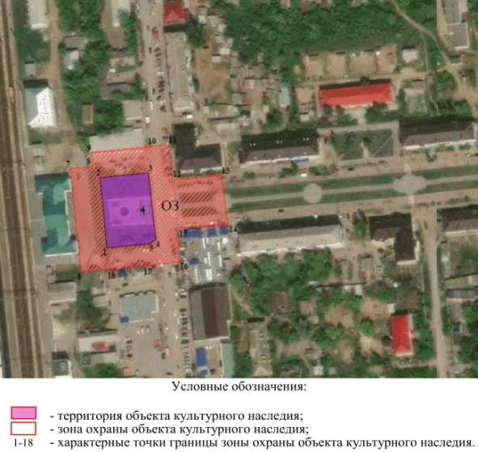

2. Текстовое описание местоположения границ зоны охраны

Внешние границы зоны охраны проходят:
от точки 6 до точки 7 в направлении на северо-запад - 69,72 м;
от точки 7 до точки 8 в направлении на северо-восток - 17,68 м;
от точки 8 до точки 9 в направлении на северо-запад - 14,82 м;
от точки 9 до точки 10 в направлении на северо-восток - 47,12 м;
от точки 10 до точки 11 в направлении на северо-восток - 9,01 м;
от точки 11 до точки 12 в направлении на юго-восток - 29,43 м;
от точки 12 до точки 13 в направлении на северо-восток - 36,5 м;
от точки 13 до точки 14 в направлении на юго-восток - 35,67 м;
от точки 14 до точки 15 в направлении на юго-запад - 36,52 м;
от точки 15 до точки 16 в направлении на юго-восток - 19,29 м;
от точки 16 до точки 17 в направлении на юго-запад - 19,37 м;
от точки 17 до точки 18 в направлении на юго-запад - 33,22 м;
от точки 18 до точки 6 в направлении на юго-запад, замыкая контур, - 20,76 м;
Внутренние границы зоны охраны проходят:
от точки 1 до точки 2 в направлении на северо-восток - 50,91 м;
от точки 2 до точки 3 в направлении на северо-восток - 35,03 м;
от точки 3 до точки 4 в направлении на юго-восток - 48,18 м;
от точки 4 до точки 5 в направлении на юго-запад - 5,54 м;
от точки 5 до точки 1 в направлении на юго-запад, замыкая контур - 30,85 м.

Требования к градостроительным регламентам в границах зоны
охраны объекта культурного наследия регионального значения
"Братская могила советских воинов, погибших в период
Сталинградской битвы", расположенного по адресу:
Волгоградская область, Камышинский район, г. Петров Вал,
ул. Ленина, в 30 м на восток от железнодорожного вокзала

В границах охранной зоны запрещается:
строительство объектов капитального строительства;
размещение некапитальных зданий и сооружений;
применение строительных технологий, оказывающих негативное воздействие на объект культурного наследия и существующую застройку;
строительство инженерных коммуникаций наземным и надземным способом, включая размещение высоковольтных линий электропередач и вышек сотовой связи;
установка глухих (непрозрачных) ограждений;
установка всех видов рекламных конструкций;
вырубка ценных пород деревьев и кустарников, за исключением санитарных рубок;
свалка бытового мусора, а также размещение площадок для хранения и вывоза бытовых отходов.
В границах охранной зоны разрешается:
хозяйственная деятельность, направленная на сохранение, использование и популяризацию объекта культурного наследия;
капитальный ремонт, реконструкция, демонтаж существующих некапитальных и нестационарных объектов;
капитальный ремонт и реконструкция существующих инженерных коммуникаций, прокладка новых инженерных коммуникаций подземным способом;
капитальный ремонт и реконструкция существующих линейных объектов (дорог);
благоустройство территории, включающее:
формирование планировочной структуры парковых площадок в соответствии с единым архитектурным решением, учитывающим центральное местоположение объекта культурного наследия;
разбивку газонов и цветников, сохранение ценных пород деревьев и кустарников, посадку новых при условии обеспечении визуального восприятия объекта культурного наследия;
капитальный ремонт и реконструкцию существующих парковых дорожек и площадок, применение в их покрытии тротуарной плитки нейтральной цветовой гаммы (все оттенки серого и коричневого цветов);
установку отдельно стоящего оборудования уличного освещения, отвечающего характеристикам архитектурной среды, организацию ночной подсветки объекта культурного наследия;
установку уличной мебели (скамьи, урны), отвечающей характеристикам архитектурной среды;
размещение временных элементов событийного характера (мобильные информационные конструкции), включая праздничное оформление;
установку информационных конструкций высотой не более 2 м и площадью информационного поля не более 1,5 кв. м, содержащих сведения об объекте культурного наследия и связанных с ним исторических событиях;
установку средств ориентирующей информации высотой не более 3 м;
установку при необходимости прозрачных ограждений высотой не более 2 м и их капитальный ремонт.
Проведение работ, разрешенных данным режимом использования земель, осуществляется при условии разработки разделов об обеспечении сохранности объекта культурного наследия в составе проектной документации.

Приложение 2
к приказу
комитета государственной
охраны объектов
культурного наследия
Волгоградской области
от 14.06.2022 N 286

Границы зоны охраны объекта культурного наследия
регионального значения "Братская могила советских воинов,
погибших в период Сталинградской битвы", расположенного
по адресу: Волгоградская область, Дубовский
район, г. Дубовка, площадь

1. Графическое описание местоположения границ зоны охраны
объекта культурного наследия регионального значения
"Братская могила советских воинов, погибших в период
Сталинградской битвы", расположенного по адресу:
Волгоградская область, Дубовский район, г. Дубовка, площадь

1.1. Сведения о зоне охраны объекта культурного наследия
регионального значения "Братская могила советских воинов,
погибших в период Сталинградской битвы", расположенного
по адресу: Волгоградская область, Дубовский район,
г. Дубовка, площадь (далее именуется - зона охраны)

N п/п | Характеристика зоны охраны | Описание характеристик зоны охраны
1 | 2 | 3
1. | Местоположение зоны охраны | Волгоградская область, Дубовский район, г. Дубовка, площадь
2. | Площадь +/- величина погрешности определения площади | 12048 кв. м +/- 38 кв. м
3. | Иные характеристики зоны охраны | -

1.2. Сведения о местоположении границ зоны охраны

1.2.1. Система координат МСК-34 зона 2.
1.2.2. Сведения о характерных точках границ зоны охраны:

Обозначение характерных точек границ | Координаты (метров) |  | Метод определения координат характерной точки | Средняя квадратическая погрешность положения характерной точки (М_{t}) (метров) | Описание обозначения точки на местности (при наличии)
Обозначение характерных точек границ | X | Y | Метод определения координат характерной точки |  | Описание обозначения точки на местности (при наличии)
1 | 2 | 3 | 4 | 5 | 6
н1 | 521959,80 | 2210754,65 | Аналитический | 0,1 | -
н2 | 521968,47 | 2210769,97 | Аналитический | 0,1 | -
н3 | 521937,75 | 2210787,35 | Аналитический | 0,1 | -
н4 | 521929,08 | 2210772,04 | Аналитический | 0,1 | -
н1 | 521959,80 | 2210754,65 | Аналитический | 0,1 | -
н5 | 521878,00 | 2210696,97 | Аналитический | 0,1 | -
н6 | 521894,90 | 2210729,44 | Аналитический | 0,1 | -
н7 | 521923,06 | 2210782,26 | Аналитический | 0,1 | -
н8 | 521948,52 | 2210829,66 | Аналитический | 0,1 | -
н9 | 522044,45 | 2210776,66 | Аналитический | 0,1 | -
н10 | 522025,63 | 2210746,10 | Аналитический | 0,1 | -
н11 | 522013,55 | 2210726,37 | Аналитический | 0,1 | -
н12 | 522001,74 | 2210706,88 | Аналитический | 0,1 | -
н13 | 521994,11 | 2210693,35 | Аналитический | 0,1 | -
н14 | 521989,98 | 2210685,79 | Аналитический | 0,1 | -
н15 | 521966,96 | 2210700,59 | Аналитический | 0,1 | -
н16 | 521964,08 | 2210702,23 | Аналитический | 0,1 | -
н17 | 521963,60 | 2210702,48 | Аналитический | 0,1 | -
н18 | 521960,70 | 2210704,03 | Аналитический | 0,1 | -
н19 | 521960,76 | 2210704,17 | Аналитический | 0,1 | -
н20 | 521957,15 | 2210706,35 | Аналитический | 0,1 | -
н21 | 521953,53 | 2210708,56 | Аналитический | 0,1 | -
н22 | 521950,19 | 2210710,61 | Аналитический | 0,1 | -
н23 | 521935,01 | 2210720,14 | Аналитический | 0,1 | -
н24 | 521934,57 | 2210720,44 | Аналитический | 0,1 | -
н25 | 521935,17 | 2210721,56 | Аналитический | 0,1 | -
н26 | 521933,18 | 2210722,71 | Аналитический | 0,1 | -
н27 | 521932,54 | 2210721,60 | Аналитический | 0,1 | -
н28 | 521931,25 | 2210722,38 | Аналитический | 0,1 | -
н29 | 521926,88 | 2210725,24 | Аналитический | 0,1 | -
н30 | 521895,43 | 2210668,45 | Аналитический | 0,1 | -
н31 | 521884,07 | 2210675,14 | Аналитический | 0,1 | -
н32 | 521891,50 | 2210688,63 | Аналитический | 0,1 | -
н5 | 521878,00 | 2210696,97 | Аналитический | 0,1 | -

1.3. План границ зоны охраны

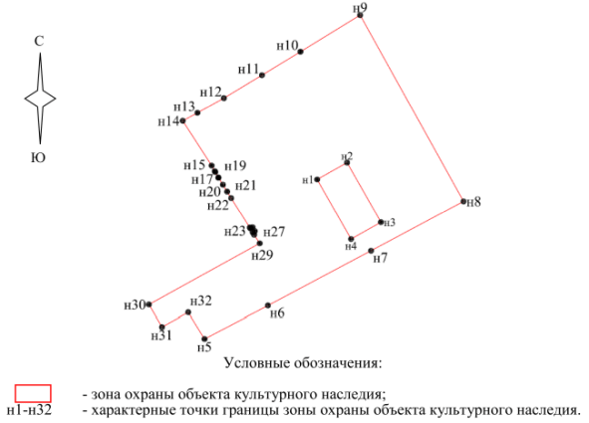

1.3.1. Ситуационный план границ зоны охраны

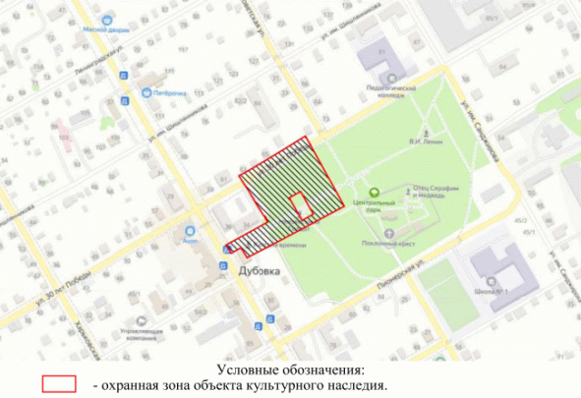

2. Текстовое описание местоположения границ зоны охраны

Внутренние границы зоны охраны проходят:
от точки н1 до точки н2 в направлении на северо-восток - 17,60 м;
от точки н2 до точки н3 в направлении на юго-восток - 35,30 м;
от точки н3 до точки н4 в направлении на юго-запад - 17,60 м;
от точки н4 до точки н1 в направлении на северо-запад, замыкая контур - 35,30 м.
Внешние границы зоны охраны проходят:
от точки н5 до точки н6 в направлении на северо-восток - 36,60 м;
от точки н6 до точки н7 в направлении на северо-восток - 59,86 м;
от точки н7 до точки н8 в направлении на северо-восток - 53,80 м;
от точки н8 до точки н9 в направлении на северо-запад - 109,60 м;
от точки н9 до точки н10 в направлении на юго-запад - 35,89 м;
от точки н10 до точки н11 в направлении на юго-запад - 23,13 м;
от точки н11 до точки н12 в направлении на юго-запад - 22,79 м;
от точки н12 до точки н13 в направлении на юго-запад - 15,53 м;
от точки н13 до точки н14 в направлении на юго-запад - 8,61 м;
от точки н14 до точки н15 в направлении на юго-восток - 27,37 м;
от точки н15 до точки н16 в направлении на юго-восток - 3,31 м;
от точки н16 до точки н17 в направлении на юго-восток - 0,54 м;
от точки н17 до точки н18 в направлении на юго-восток - 3,29 м;
от точки н18 до точки н19 в направлении на юго-восток - 0,15 м;
от точки н19 до точки н20 в направлении на юго-восток - 4,22 м;
от точки н20 до точки н21 в направлении на юго-восток - 4,24 м;
от точки н21 до точки н22 в направлении на юго-восток - 3,92 м;
от точки н22 до точки н23 в направлении на юго-восток - 17,92 м;
от точки н23 до точки н24 в направлении на юго-восток - 0,53 м;
от точки н24 до точки н25 в направлении на юго-восток - 1,27 м;
от точки н25 до точки н26 в направлении на юго-восток - 2,30 м;
от точки н26 до точки н27 в направлении на юго-восток - 1,28 м;
от точки н27 до точки н28 в направлении на юго-восток - 1,51 м;
от точки н28 до точки н29 в направлении на юго-восток - 5,22 м;
от точки н29 до точки н30 в направлении на юго-восток - 64,92 м;
от точки н30 до точки н31 в направлении на юго-восток - 13,18 м;
от точки н31 до точки н32 в направлении на северо-восток - 15,40 м;
от точки н32 до точки н5 в направлении на юго-восток, замыкая контур - 15,87 м.

Требования к градостроительным регламентам в границах зоны
охраны объекта культурного наследия регионального значения
"Братская могила советских воинов, погибших в период
Сталинградской битвы", расположенного по адресу:
Волгоградская область, Дубовский район, г. Дубовка, площадь

В границах охранной зоны запрещается:
возведение объектов капитального строительства, а также размещение некапитальных строений и сооружений;
применение строительных технологий, оказывающих негативное воздействие на объект культурного наследия и существующие памятные знаки;
строительство инженерных коммуникаций наземным и надземным способом, размещение высоковольтных линий электропередач и вышек сотовой связи;
установка всех видов рекламных конструкций;
вырубка ценных пород деревьев и кустарников, за исключением санитарных рубок;
замусоривание территории.
В границах охранной зоны разрешается:
хозяйственная деятельность, направленная на сохранение, использование и популяризацию объекта культурного наследия;
капитальный ремонт и реконструкция существующих мемориальных сооружений (памятных знаков), при необходимости установка новых высотой не более 3 м;
капитальный ремонт и реконструкция существующих инженерных коммуникаций, строительство новых подземным способом;
благоустройство территории, которое включает:
сохранение существующей планировочной структуры парка, а также ее дополнение новыми элементами в соответствии с единым архитектурным решением, учитывающим центральное местоположение объекта культурного наследия;
проведение работ по озеленению: разбивка газонов, цветников, сохранение ценных пород деревьев и кустарников, посадка новых при условии обеспечения визуального восприятия объекта культурного наследия;
применение в покрытии пешеходной части тротуаров и площадей тротуарной плитки нейтральных цветов;
установку отдельно стоящих средств наружного освещения, отвечающих характеристикам сложившейся исторической среды;
организация ночной подсветки объекта культурного наследия и мемориальных сооружений (памятных знаков);
установку уличной мебели (скамьи, урны), отвечающей характеристикам сложившейся архитектурной среды;
ремонт и установка прозрачных ограждений высотой не более 1,2 м;
размещение временных элементов событийного характера (мобильные информационные конструкции), включая праздничное оформление;
размещение информационных конструкций высотой не более 2 м и площадью информационного поля не более 1,5 кв. м, содержащих сведения об истории места и связанных с ним исторических событий;
установка средств ориентирующей информации высотой не более 3 м;
проведение мероприятий, направленных на обеспечение пожарной безопасности объекта культурного наследия.
Осуществление указанных разрешенных мероприятий в границах охранной зоны объекта культурного наследия проводится при условии разработки раздела по обеспечению сохранности объекта культурного наследия в составе проектной документации.

